村田新能源（无锡）有限公司“索尼电子（无锡）有限公司新建厂房及辅助用房项目”竣工环境保护验收监测报告表

建设单位：村田新能源（无锡）有限公司
编制单位：无锡市科泓环境工程技术有限责任公司
二零二零年十二月
建设单位法人代表: （签字）
编制单位法人代表： （签字）
项目负责人：
报告编写人：

建设单位：村田新能源（无锡）有限公司（盖章）
电话：0510-85238888
邮编：214000
地址：无锡新吴区珠江路41号
编制单位：无锡市科泓环境工程技术有限责任公司 （盖章）
电话： 0510-68566079
邮编：214000
地址：无锡市新吴区龙山路2-18号融智大厦E栋1302室

目 录
1 前 言 1
2 总则 3
2.1 编制依据 3
2.1.1 法律法规及技术规范 3
2.1.2 项目依据 3
2.2 调查目的及原则 4
2.2.1 调查目的 4
2.2.2 调查原则 4
2.3 验收监测及调查方法 4
2.4 调查范围和验收标准 5
2.4.1 调查范围 5
2.4.2 调查因子 5
2.4.3 验收标准 5
2.5 调查重点 5
3 工程建设情况调查 6
3.1 地理位置 6
3.2 工程组成及规模 9
3.3 工程总平面布置 9
3.4 工程投资 12
3.5 工程建设情况 12
3.6 敏感点变更情况 12
4 环境影响报告表及其批复回顾 13
4.1 环境质量现状 13
4.2 主要环境影响 14
4.2.1 施工期环境影响 14
4.2.2 运行期环境影响 14
4.3 主要环境保护措施 14
4.3.1 项目施工期的污染防治措施 14
4.3.2 项目运营期的污染防治措施 15
4.4 环境影响报告表主要结论 15
4.5 环境影响报告表批复要点 15
5 项目建设过程环境保护情况调查 17
5.1 前期环评制度执行情况调查 17
5.2 施工期环境保护措施调查 17
5.3 试运行期间环境保护措施调查 18
6 生态影响调查与分析 19
6.1 工程占地影响 19
6.2 水土流失影响调查 19
6.3 临时占地影响调查 19
6.4 结论 19
7 环保措施落实情况评述 20
7.1 施工期采取的环保措施及落实情况 20
7.2 工程试运营期环保措施及落实情况 21
7.3 环评审批意见落实情况 21
8 结论与建议 22
8.1 工程概况 22
8.2 结论 22
8.3 建议 23

附件
附件1 无锡市新吴区安全生产监督管理和环境保护局《关于索尼电子（无锡）有限公司新建厂房及辅助用房项目环境影响报告表的审批意见》（锡环表新复[2017]215号）；
附件2：公司营业执照及变更登记通知书
附件3：村田新能源（无锡）有限公司土地证，苏（2018）无锡市不动产权第0197750号。
附件4：建设工程消防设计备案凭证，锡新公消设备字[2017]第0190号、锡新公消竣备字[2018]第0188号。

前 言
村田新能源（无锡）有限公司于2000年8月由索尼（中国）有限公司投资建立，原名为索尼电子（无锡）有限公司，公司于2017年11月变更为村田新能源（无锡）有限公司，专业生产科技含量较高的充电电池——聚合物锂离子电池芯（CELL）及聚合物锂离子二次电池包装（简称PACK，又称成品锂离子电池）。
公司共分三个厂区分别从事生产活动，厂区①位于长江路27号，厂区②位于珠江路41号地块，厂区③与厂区②仅一墙之隔，租赁索尼数字产品（无锡）有限公司（以下简称“索尼数字”）闲置的A栋厂房进行生产。
目前各厂区生产规模为：厂区①年产聚合物锂离子电池芯（CELL）19000万个、成品锂离子电池（PACK）8000万个；厂区②年产超高性能聚合物锂离子二次电池3240万个；厂区③年产成品锂离子电池（PACK）9000万个。
根据公司总体规划，为加快公司发展速度，计划利用厂区②现有存量土地进行厂房及辅助用房的建设。厂区②总占地面积为71777.6m²，已建建筑占地面积为16619m²，本项目建筑占地面积为21992.13m²。项目总投资为1亿美元，新建车间、事务栋、危废品库、2#污水处理站、及特高变电室等配套用房合计总建筑面积99458.91 m²。
无锡国家高新技术产业开发区管理委员会出具了《企业投资项目备案通知书》（备案号：3202170817093）批准开展项目前期工作。2017年6月，由橙志（上海）环保技术有限公司编制的《索尼电子（无锡）有限公司新建厂房及辅助用房项目》环境影响报告表通过了无锡市新吴区安全生产监督管理和环境保护局的审批，批复文号为锡环表新复[2017]215号，批复时间为2017年8月17日。目前二期工程中车间、动力房、原材料仓库、办公楼已建成，具备竣工环保验收条件。
建设项目竣工环境保护验收是建设项目总验收的重要组成部分。为了查清本次验收对象建设过程中环境保护“三同时”制度执行情况、工程设计、环评报告表及其批复要求落实情况，为工程竣工环境保护验收提供依据，无锡威孚高科技集团股份有限公司根据国务院《建设项目环境管理条例》（国务院令[2017]第682号）、环保部《建设项目竣工环境保护验收暂行办法》（国环规环评[2017] 4号）、第二十四号主席令（2018年12月29号）等有关规定，委托无锡市科泓环境工程技术有限责任公司承担村田新能源（无锡）有限公司《索尼电子（无锡）有限公司新建厂房及辅助用房项目》环境保护验收调查工作。
验收调查单位接受委托后于2020年8月对村田新能源（无锡）有限公司《索尼电子（无锡）有限公司新建厂房及辅助用房项目》进行了竣工验收调查。在现场勘察和调研相关工程资料的基础上，编制该项目竣工环境保护验收调查表。

总则

编制依据

法律法规及技术规范
（1）《中华人民共和国环境保护法》，（2015年1月1日起施行）；
（2）《中华人民共和国环境影响评价法》，（2018年12月29日修正）；
（3）《中华人民共和国水污染防治法》，（2016年6月27日第二次修订，2018年1月1日起施行）；
（4）《中华人民共和国大气污染防治法》，（2015年8月29日第二次修订，2016年1月1日起施行）；
（5）《中华人民共和国噪声污染防治法》（2018年12月29日修订）；
（6）《中华人民共和国固体废物污染环境防治法》（2020年9月1日起实施）；
（7）《建设项目环境保护管理条例》（国务院第658号，2017年10月）；
（8）《关于印发（江苏省排污口设置及规范化整治管理办法）的通知》，苏环控[97]122号；
（9）《关于发布（建设项目竣工环境保护验收暂行办法）的公告》（国环规环评[2017]4号）；
（10）《关于建设项目竣工环境保护验收有关事项的通知（苏环办[2018]34号）》；
（11）《关于印发江苏省建设项目主要污染物排放总量区域平衡方案审核管理办法的通知》（苏环办[2011]71号）；
（11）《建设项目竣工环境保护验收技术指南 生态影响类》（HJ/T394-2007）；
（12）《关于加强建设项目竣工环境保护验收监测工作的通知》（江苏省环境保护厅，苏环监[2006]2号，2006年8月）；
（13）《关于印发<污染影响类建设项目重大变动清单（试行）>的通知》（环办环评函【2020】688号）。

项目依据
（1）无锡市新吴区安全生产监督管理和环境保护局《关于索尼电子（无锡）有限公司新建厂房及辅助用房项目环境影响报告表的审批意见》（锡环表新复[2017]215号）。
（2）《索尼电子（无锡）有限公司新建厂房及辅助用房项目影响报告表》，橙志（上海）环保技术有限公司，2017年6月。
（3）无锡国家高新技术产业开发区管理委员会出具了《企业投资项目备案通知书》（备案号：3202170817093）。

调查目的及原则

调查目的
（1）调查工程在施工、运行和管理等方面落实环境影响报告表、工程设计所提环保措施的情况，以及对各级环保行政主管部门批复要求的落实情况。
（2）调查工程已采取的污染控制措施，分析各项措施实施的有效性，针对工程已产生的实际环境问题及可能存在的潜在环境影响，提出切实可行的补救措施和应急措施，对已实施的尚不完善的措施提出改进意见。
（3）根据调查结果，客观、公正地从技术上论证该工程是否符合建设项目竣工环境保护验收条件。

调查原则
（1）认真贯彻国家和地方环境保护法律、法规、标准；
（2）坚持污染防治和生态保护并重的原则；
（3）坚持客观、公正、科学的原则；
（4）坚持充分利用已有资料与实地踏勘、现场调研和现状监测相结合原则；
（5）坚持对工程建设前期、施工期和试运营期的环境影响进行全过程分析的原则。

验收监测及调查方法
（1）依照《环境影响评价技术导则》（HJ2.1-2016，HJ2.2-2008，HJ/T2.3-93，HJ 610-2016，HJ2.4-2009，HJ 19-2011）、《建设项目竣工环境保护验收技术规范生态影响类》（HJ/T394-2007）、《环境空气质量标准》（GB3095-2012）、《地表水环境质量标准》（GB3838-2002）、《声环境质量标准》（GB 3096-2008）、《工业企业厂界环境噪声排放标准》（GB 12348-2008）中的规定的方法进行；
（2）环境影响分析采用资料调研和现场调查相结合的方法；
（3）环境保护措施有效性分析采用改进已有措施与提出补救措施相结合的方法。

调查范围和验收标准

调查范围
验收调查范围与工程环境影响评价范围基本一致。

调查因子
生态环境：工程临时性占用土地类型、临时性占地生态恢复，以及对自然生态环境的影响。

验收标准
生态指标无国家及地方政府统一规定的标准，只能通过项目建设前后的指标对比进行评价。

调查重点
调查重点为工程施工期生态影响和生态恢复情况，工程试运行期环境保护“三同时”制度落实情况，环境影响报告表及环评批复提出的各项环境保护措施落实情况及其有效性。

工程建设情况调查

地理位置
项目所在地位于无锡新吴区珠江路41号，东为索尼数字，南为敦南科技，西为高顶科技、新城水处理厂等企业，北侧隔高浪路为松下电池等企业。
项目地理位置图见图2-1，周围环境示意图见图2-2。

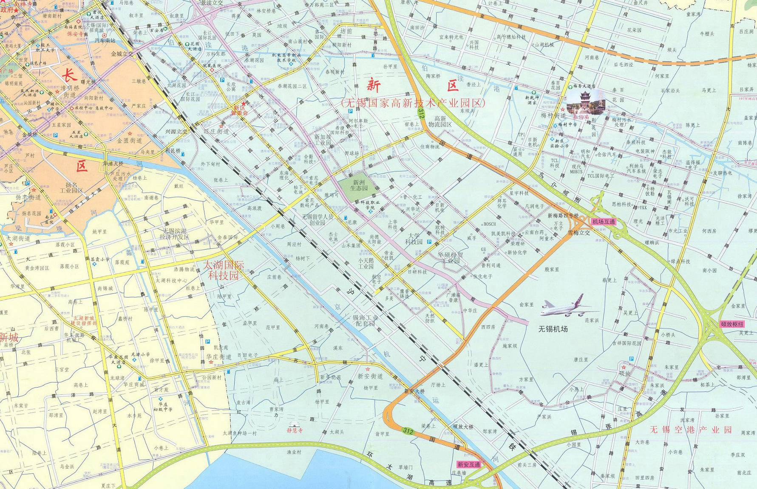
新城水处理厂
1500m
0
750
图 例
建设项目所在地
大气监测点位
G1
图2-1 建设项目地理位置图
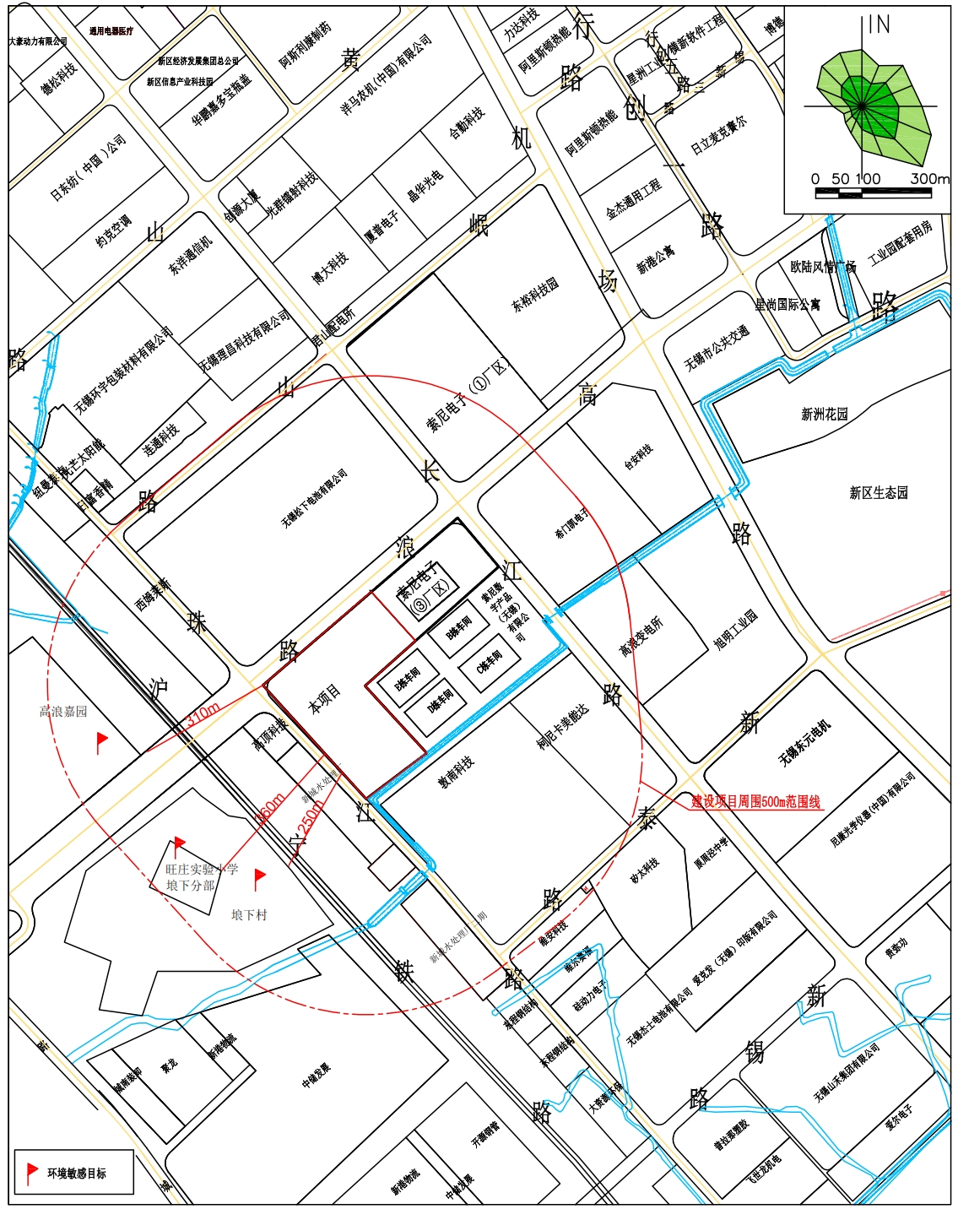

图2-2 建设项目周围环境图

工程组成及规模
本报告针对《索尼电子（无锡）有限公司新建厂房及辅助用房项目》进行调查。本次验收项目占地面积为21992.13m²。拟新建5栋楼，包括一栋5层高的车间大楼、一栋6层高的事务栋（办公区）、一栋2层高的特高变电室、一栋污水处理站以及扩建一栋危险品库等建筑，合计总建筑面积为99458.91 m²。环评时主体工程组成及规模和实际建成的主体工程组成及规模见表2.2-1。
表2.2-1 工程组成及规模
编号 | 名称 | 环评规模 | 实际规模
1 | 占地面积 | 21992.13 m² | 21992.13 m²
2 | 建筑面积 | 99458.91m² | 99458.91m²
4 | 容积率 | 2.21 | 2.21
5 | 建筑密度 | 53.79％ | 53.79％
6 | 绿地面积 | 11832.76m² | 11832.76m²
7 | 绿地率 | 16.49％ | 16.49％
8 | 机动停车位 | 50辆 | 50辆

工程总平面布置
本项目占地面积99458.91 平方米，新建5栋建筑包括一栋5层高的车间大楼、一栋6层高的事务栋（办公区）、一栋2层高的特高变电室、一栋污水处理站以及扩建一栋危险品库等，具体布局待进驻项目另行申报审批。
项目总平面布置见图3.3-1。
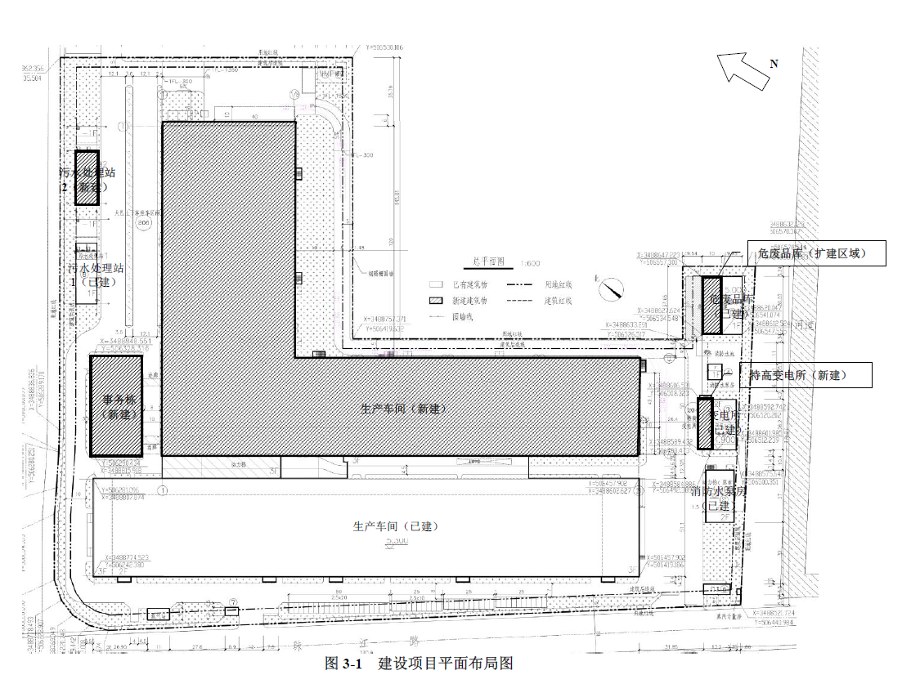

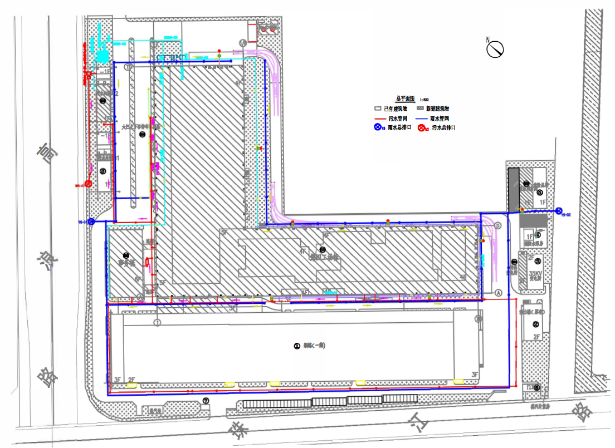
：本次验收范围
图3-2 项目总平面布置图

图例
污水排放口
雨水排放口

工程投资
工程投资情况见表2.4-1。
表2.4-1 工程投资情况
编号 | 费用名称 | 环评报告估算投资(万元) | 实际投资  (万元)
1 | 围栏或围墙 | 20 | 20
2 | 隔音屏障 | 20 | 20
3 | 临时隔油池、沉淀池、化粪池 | 10 | 10
4 | 绿化 | 100 | 100
环境保护工程总投资 |  | 150 | 150

工程建设情况
工程建设情况见表2.5-1。
表2.5-1 工程建设情况
项目名称 | 细目
村田新能源（无锡）有限公司 | 环评审批文号及时间 | 锡环表新复[2017]215号，批复时间为2017年8月17日
村田新能源（无锡）有限公司 | 开工建设时间 | 2017年10月
村田新能源（无锡）有限公司 | 竣工试运行时间 | 2018年9月

敏感点变更情况
无

环境影响报告表及其批复回顾

环境质量现状
(1)环境空气
根据《2018 年度无锡市生态环境状况公报》（无锡市生态环境局，2019年6月5日），2018年无锡市全市细颗粒物（PM_{2.5}）、可吸入颗粒物（PM₁₀）、二氧化硫（SO₂）、二氧化氮（NO₂）平均浓度为43微克/立方米、75微克/立方米、12微克/立方米和43微克/立方米，一氧化碳（CO）和臭氧（O₃）浓度分别为1.6毫克/立方米和 179微克/立方米，环境空气质量达标天数比例（AQI）为70.7%；2018年无锡市新吴区细颗粒物（PM_{2.5}）、可吸入颗粒物（PM₁₀）、二氧化硫（SO₂）、二氧化氮（NO₂）平均浓度为43微克/立方米、71 微克/立方米、11微克/立方米和50微克/立方米，一氧化碳（CO）和臭氧（O₃）浓度分别为1.6毫克/立方米和180微克/立方米，环境空气质量达标天数比例（AQI）为70%。无锡市及新吴区2018 年NO₂、PM_{2.5}、PM₁₀、臭氧年均值浓度超标，无锡市属于不达标区。
- 表4-1 2018 年无锡市区环境空气质量情况
区域 | 年份 | 二氧化硫  (µg/m³) | 二氧化氮  (µg/m³) | 可吸入颗 粒物  (µg/m³) | 一氧化碳  (µg/m³) | 臭氧 8h (µg/m³) | 细颗粒物  (µg/m³) | 达标天数比例 AQI  （%）
无锡市 | 2018 | 12 | 43 | 75 | 1.6 | 179 | 43 | 66.9
新吴区 | 2018 | 11 | 50 | 71 | 1.6 | 180 | 43
评价标准 |  | 60 | 40 | 70 | 4 | 160 | 35 | —
根据《中华人民共和国大气污染防治法》的要求，未达标城市需要编制限期达标规划，明确限期达标，制定有效的大气污染防治措施。无锡市已按要求开展限期达标规划，并已完成《无锡市大气环境质量限期达标规划》审批工作。
无锡市达标规划的规划范围为：整个无锡市全市范围（4650 平方公里）。无锡市区面积1643.88平方公里，另有太湖水域397.8平方公里。下辖共5个区2个市（梁溪区、滨湖区、惠山区、锡山区、新吴区、江阴市、宜兴市）、7 个镇、41个街道。
达标期限：无锡市环境空气质量在2025年实现全面达标。
基准年(2016年)现状：无锡市PM_{2.5}、PM₁₀、二氧化氮年均浓度分别为 54µg/m³、83µg/m³和54µg/m³。采取措施：拟通过实施包括调整能源结构、控制煤炭消费总量，调整产业结构、减少污染物排放，推进工业领域全行业、全要素达标排放，加强交通 行业大气污染防治，严格控制扬尘污染，加强服务业和生活污染防治，推进农业污染防治，实施季节性污染控制等措施减少大气污染物排放。
近期目标：根据国家对长三角地区提出的2025年前后达标的初步要求，以及江苏省“鼓励条件较好的城市在2023年前达标，其他城市在2025年前后达标”的初步考虑，无锡市2020年PM_{2.5}年均浓度控制在40µg/m³左右，二氧化氮达到国家二级标准，通过与NOx等污染物的协同控制，O₃浓度出现拐点。
远期目标：力争到2025年，无锡市环境空气质量达到国家二级标准要求，PM_{2.5} 浓度达到35µg/m³左右。
(2)地表水环境质量
本项目废水接入新城水处理厂，达标尾水排入周泾浜，最终汇入京杭运河，根椐2003年3月江苏省水利厅和江苏省环境保护厅编制的《江苏省地表水(环境)功能区划》，京杭运河、周泾浜水质均执行《地表水环境质量标准》(GB3838-2002)中的Ⅳ类标准。本报告引用无锡精纬计量检验检测有限公司《无锡村田电子有限公司年产150亿个电子元器件扩建项目监测报告》(报告编号：(环)2019检(环评)第(517)号)中W₁（新城水处理厂排口上游500m）、W₂（新城水处理厂排口下游1000m）地表水。
表3-3 地表水环境现状监测数据结果统计表
监测项目 | W1 |  | W2 |  | 执行标准（mg/l）
监测项目 | 监测值（mg/l） | 最大指数 | 监测值（mg/l） | 最大指数 | 执行标准（mg/l）
pH | 7.69-7.56 | - | 7.51-7.66 | - | 6-9
化学需氧量 | 13-29 | 29 | 17-25 |  | 30
氨氮 | 0.642-0.862 | 0.862 | 0.286-0.896 | 0.896 | 1.5
总氮 | 0.88-1.31 | 0.38 | 0.67-1.38 | 0.44 | 1.5
总磷 | 0.196-0.227 | 0.227 | 0.175-0.207 | - | 0.3
动植物油 | 0.14-0.18 | 0.18 | 0.10-0.13 | 0.13 | 0.5
注：“ND”表示污染物浓度低于最低检出限，未检出。其中，铜的单个样品检出限为0.006mg/L。
由上表可知，各监测断面监测因子均能满足《地表水环境质量标准》（GB 3838-2002）Ⅳ类标准要求。
(3)声环境质量
根据《江苏省优联检测技术服务有限公司检测报告》（报告编号：UTS19030248E）监测数据，实测厂区②周围噪声背景值昼间55.6~64.6dB（A），夜间47.6~53.5dB（A），达到《声环境质量标准》（GB3096-2008）中的3类区域标准。

主要环境影响

施工期环境影响
在本项目施工期，建筑施工产生的颗粒物采取设置围栏、遮盖、洒水抑尘等防治措施；施工期间施工废水经隔油池（沉淀池）预处理后部分回用，部分与经化粪池（隔油池）预处理后的生活污水接入污水处理厂集中处理，尾水排入梅花港；施工噪声采取设置隔声屏、夜间停止施工等措施；生活垃圾由环卫所清运外，其余弃土、弃渣全部合理处理。施工期大气、声环境、水环境影响时间非常短暂，施工结束后大气、声、水环境的影响随工程结束而消失。

运行期环境影响
项目建设完成后，作为用于新型锂离子电池及电极的生产车间，营运期进驻项目的不同排放源强不同，进驻项目须另行环保审批，因此本期验收项目不作营运期环境影响分析。
图例：
污水接管口
雨水排放口
噪声监测点位
WS02
Z1
Z2
Z3
N
YS07
YS08

主要环境保护措施

项目施工期的污染防治措施
（1）控制装运车内的土方低于车厢挡板，减少途中洒落，对施工现场抛洒的砂石、水泥等物料应及时请洒，砂石堆场、施工道路定时洒水抑尘。
（2）在较大风速时，停止施工。
（3）同时，车辆进出、装卸场地时应用水将轮胎冲洗干净；车辆行驶路线应首选外环路，尽量避开居民区。
（4）在施工场地上设置专人负责弃土、建筑垃圾、建筑材料的处置、清运和堆放，堆放场地加盖蓬布或洒水，防止二次扬尘。
（5）对建筑垃圾及弃土应及时处理、清运、以减少占地，防止扬尘污染，改善施工场地的环境。
（6）加强施工管理，合理安排作业时间，严格按照施工噪声管理的有关规定，避免夜间作业；
（7）施工机械应尽可能放置于对场界外造成影响最小的地点；
（8）作业时在高噪声设备周围设置屏蔽；
（9）加强车辆的管理，建材等运输尽量在白天进行，并控制车辆鸣笛。
（10）工程运输车辆运输时间需避开上下班高峰期，施工期间弃土弃渣、建筑材料、管材等不得占用道路堆放。
（11）对施工人员的生活垃圾加以收集，由当地环卫部门统一收集作填埋处理。

项目运营期的污染防治措施
该项目建成后，主要分为生产车间和动力房，其中生产车间主要用作新型锂离子电池及电极的生产车间的生产用房，运行期情况不作为本项目考核情况，无相应的污染防治措施。

环境影响报告表主要结论
索尼电子（无锡）有限公司——新建厂房及辅助用房项目符合国家产业政策，符合无锡新区的总体规划，符合总量控制的要求。在本项目实施过程中，必须严格落实本评价提出的各项污染防治措施，严格执行“三同时”制度。从环境保护角度来看，建设单位在切实落实本评价报告所提出的各项环保措施和对策，充分保证环保投资和确保环保设施充分运营的前提下，本项目的建设是可行的。

环境影响报告表批复要点
根据无锡市新吴区安全生产监督管理和环境保护局审批的《索尼电子（无锡）有限公司——新建厂房及辅助用房项目》锡环表新复[2017]215号文，对其环评批复主要意见如下：
一、根据报告表的结论，从环境保护角度分析，同意该项目按照报告表中的建设内容在拟定地点进行建设。
本项目性质为扩建，建设地点为无锡新吴区珠江路41号，1亿美元，总用地面积21992.13，新建车间、事务栋、危废品库、2#污水处理站及特高变电室等配套用房合计总建筑面积99458.91 m²。
二、在项目工程设计、建设和环境管理中，你单位必须逐项落实报告表中提出的各项环保要求，严格执行环保“三同时”，确保污染物达标排放，并须着重做到以下几点：
（1）施工期施工废水经隔油池（沉淀池）预处理后部分回用，部分经化粪池（隔油池）预处理后生活污水，一并达到《污水综合排放标准》（GB8978-1996）表4中的三级标准和《污水排入城镇下水道水质标准》(GB/T 31962-2015)的标准后，接入新城水处理厂集中处理。
（2）按“减量化、资源化、无害化”的处置原则，落实各类固体废物的收集、处置和综合利用措施，实现固体废物零排放。生活垃圾委托环卫部门处理；一般废物综合利用处置。
（3）做好施工期污染防治工作，施工污染源应分类收集并相应处理；采取措施减少施工扬尘，合理安排高噪声设备的工作时间，严格执行《建筑施工场界环境噪声排放标准》（GB12523-2011）要求，防止噪声扰民。需夜间施工按规定报新区城管部门批准。
（4）按《江苏省排污口设置及规范化整治管理办法》（苏环控【1997】122号）的要求规范化设置各类排污口和标识。
（5）入驻项目另行报批。
三、项目建设应严格执行“三同时”制度，项目建成需经我局验收合格后方可投入使用。
四、项目建设期的环境现场监督管理由新吴区环境监察大队负责。
五、该审批意见自下达之日起五年内开工建设的有效。如有不实申报，本行政许可自动失效；如项目的性质、规模、地点、采用的生产工艺或者防治污染、防止生态破坏的措施发生重大变动的，本项目的环境影响评价文件应当重新报批。

项目建设过程环境保护情况调查

前期环评制度执行情况调查
项目前期执行环境影评价制度，委托无锡市科泓环境工程技术有限责任公司编制的村田新能源（无锡）有限公司《索尼电子（无锡）有限公司——新建厂房及辅助用房项目》环境影响报告表，无锡市新吴区安全生产监督管理和环境保护局对《索尼电子（无锡）有限公司——新建厂房及辅助用房项目》的环境评价文件予以许可，批复文号为：锡环表新复[2017]215号。

施工期环境保护措施调查
1、生态环境
环保措施：（1）对开挖土及时回填，施工工程中若存在少量废弃土石方，应及时清运到当地有关部门指定的地点堆放，并采取相应拦挡、压实和植树、种草等措施，以避免雨水的冲刷造成水土流失；
（2）施工结束后，对施工场地应及时进行清理、铺工分石及恢复植被。
落实情况：已基本落实。施工期开挖的土已经及时回填，多余的废弃土石方已经清运到指定的地点堆放，场地内施工场地已基本压实，部分地区已经采取了植被恢复等措施，仅厂区南面部分场地已经平整，目前尚未压实，进行植被恢复。
2、大气环境
环保措施：（1）在施工现场周围，连续设置围挡，并做到坚固美观；
（2）在施工场地安排员工定期对施工场所洒水，洒水次数根据天气状况而定，一般每天洒水1～2次，在遇到大风或干燥天气可适当增加洒水次数，以减少扬尘量；
（3）对建筑垃圾及弃土应及时处理、清运，运输车辆加盖篷布减少洒落，防止扬尘污染。车辆进出、装卸场地时应用水将轮胎冲洗干净；车辆行驶路线应首选外环路，尽量避开居民区。
落实情况：已落实。项目施工过程中开挖井附近设有2m高的围挡，定期对施工场所洒水，施工垃圾使用运输车辆加盖篷布的方式及时清运，车辆进出、装卸场地时用水对轮胎进行冲洗，行驶时避开了居民区。
3、声环境
环保措施：（1）作业时在高噪声设备周围设置屏障；
- 按照《建筑施工场界环境噪声排放标准》（GB12523-2011）的有关规定，应要求施工单位对作业时间加以严格限制，使高噪声机械设备尽量避免夜间作业，减少噪声的影响。
- 施工机械放置在对外界造成影响最小的地点。
落实情况：已落实。项目施工过程中高噪声设备四周设置隔声屏障，且不在夜间施工，减少噪声的影响。
3、水环境
环保措施：（1）施工期间施工废水经隔油池（沉淀池）预处理后部分回用，部分与经化粪池（隔油池）预处理后的生活污水，一并达到《污水综合排放标准》（GB8978-1996）和《污水排入城镇下水道水质标准》（GB/T31962-2015）中的相关规定后，接入新城水处理厂进行集中处理，尾水排入江南运河。
落实情况：已落实。施工期间施工废水经隔油池（沉淀池）预处理后部分回用，部分与经化粪池（隔油池）预处理后的生活污水接入新城水处理厂集中处理，尾水排入江南运河。
4、环境管理
环保措施：（1）加强管理，文明施工，建筑材料应轻装轻卸；
- 加强施工现场的监督管理，尤其注意弃土弃渣、管材的临时堆放；
（3）加强对施工人员有关环境保护的宣传教育及管理。
落实情况：已落实。施工期间加强环境管理，文明施工，没有发生扰民现象。

试运行期间环境保护措施调查
本项目建成后，主要用作新型锂离子电池及电极的生产车间的生产用房，不涉及对生态的影响。

生态影响调查与分析

工程占地影响
村田新能源（无锡）有限公司《索尼电子（无锡）有限公司——新建厂房及辅助用房项目》位于无锡新吴区珠江路41号，属于《无锡新区总体发展规划（2005-2020）》（深圳市城市规划设计研究院）中的工业用地，本项目建设未改变用地性质，与规划相符。

水土流失影响调查
项目施工过程中，尽量减少开挖面积，减少水土流失，对产生的少量弃方，及时填凹和分摊在周围，施工完成后地表及时完成植被修复，水土流失量明显减少，对周围生态环境产生的影响很小。

临时占地影响调查
本期工程施工过程中对道路旁的绿化带进行开挖，临时占地面积较小，施工完成后立即土方回填，临时占用土地对生态环境影响很小。

结论
调查结果表明，工程建单位采取了相应的水土保持、生态保护和生态恢复措施以及管理措施，有效防止了水土流失的发生和生态环境的破坏。

环保措施落实情况评述

施工期采取的环保措施及落实情况
表7.2-1 工程施工期环保措施及落实情况
环境问题 | 环保措施 | 落实情况
生态环境 | （1）对开挖土及时回填，对施工工程中可能产生的少量废弃土石方，及时填凹或分摊周围，应及时清运到当地有关部门指定的地点堆放，并采取相应拦挡、压实和植树、种草等措施，以避免雨水的冲刷造成水土流失；  （2）施工结束后，对施工场地应及时进行清理、铺工分石及恢复植被。 | 已落实。施工期开挖的土已经及时回填，多余的废弃土石方已经清运到指定的地点堆放，场地内施工场地已经平整完毕，部分地区已经采取了植被恢复等措施。
大气环境 | （1）在施工现场周围，连续设置不低于1.5m高的围挡，并做到坚固美观；  （2）在施工场地安排员工定期对施工场所洒水以减少扬尘量；  （3）对建筑垃圾及弃土应及时处理、清运，运输车辆加盖篷布减少洒落，防止扬尘污染。 | 已落实。项目施工过程中开挖井附近设有2m高的围挡，定期对施工场所洒水，施工垃圾使用运输车辆加盖篷布的方式及时清运，车辆进出、装卸场地时用水对轮胎进行冲洗，行驶时避开了居民区。
声环境 | （1）作业时在高噪声设备周围设置屏障；  （2）按照《建筑施工场界环境噪声排放标准》（GB12523-2011）的有关规定，应要求施工单位对作业时间加以严格限制，使高噪声机械设备尽量避免夜间作业，减少噪声的影响。 | 已落实。项目施工过程中高噪声设备四周设置隔声屏障，且不在夜间施工，减少噪声的影响。
水环境 | （1）施工期间施工废水经隔油池（沉淀池）预处理后部分回用，部分与经化粪池（隔油池）预处理后的生活污水，一并达到《污水综合排放标准》（GB8978-1996）和《污水排入城镇下水道水质标准》（GB/T31962-2015）中的相关规定后，接入新城水处理厂进行集中处理，尾水排入江南运河。 | 已落实。施工期间施工废水经隔油池（沉淀池）预处理后部分回用，部分与经化粪池（隔油池）预处理后的生活污水接入新城水处理厂集中处理，尾水排入江南运河。
环境管理 | （1）加强管理，文明施工，建筑材料应轻装轻卸；  （2）加强施工现场的监督管理，尤其注意弃土弃渣、管材的临时堆放；  （3）加强对施工人员有关环境保护的宣传教育及管理。 | 已落实。施工期间加强环境管理，文明施工，没有发生扰民现象。

工程试运营期环保措施及落实情况
该项目建成后，主要分为生产车间和动力房，其中生产车间主要用作新型锂离子电池及电极的生产车间的生产用房，工程运行期对具体项目建设内容另行考核。

环评审批意见落实情况
表7.4-1 审批意见落实情况
索尼电子（无锡）有限公司——新建厂房及辅助用房项目环境影响评价报告表审批意见 |  | 落实情况
1 | 在项目工程设计、建设和环境管理中，你单位必须逐项落实报告表中提出的各项环保要求，严格执行环保“三同时”，确保污染物达标排放。 | 已落实。
2 | 施工期施工废水经隔油池（沉淀池）预处理后部分回用，部分经化粪池（隔油池）预处理后生活污水，一并达到《污水综合排放标准》（GB8978-1996）表4中的三级标准和《污水排入城镇下水道水质标准》（CJ343-2010）的标准后，接入新城水处理厂集中处理。 | 已落实。
3 | 按“减量化、资源化、无害化”的处置原则，落实各类固体废物的收集、处置和综合利用措施，实现固体废物零排放。生活垃圾委托环卫部门处理；一般废物综合利用处置。 | 已落实。
4 | 做好施工期污染防治工作，施工污染源应分类收集并相应处理；采取措施减少施工扬尘，合理安排高噪声设备的工作时间，严格执行《建筑施工场界环境噪声排放标准》（GB12523-2011）要求，防止噪声扰民。需夜间施工按规定报新区城管部门批准。 | 已落实。
5 | 按《江苏省排污口设置及规范化整治管理办法》（苏环控【1997】122号）的要求规范化设置各类排污口和标识。 | 已落实。
6 | 入驻项目另行报批。 | 已落实。
7 | 该审批意见自下达之日起五年内开工建设的有效。如有不实申报，本行政许可自动失效；如项目的性质、规模、地点、采用的生产工艺或者防治污染、防止生态破坏的措施发生重大变动的，本项目的环境影响评价文件应当重新报批。 | 已落实。本建设项目在5年之内建设，项目的性质、规模、地点等发生无重大变动。

结论与建议

工程概况
村田新能源（无锡）有限公司于2000年8月由索尼（中国）有限公司投资建立，原名为索尼电子（无锡）有限公司，公司于2017年11月变更为村田新能源（无锡）有限公司，专业生产科技含量较高的充电电池——聚合物锂离子电池芯（CELL）及聚合物锂离子二次电池包装（简称PACK，又称成品锂离子电池）。
公司共分三个厂区分别从事生产活动，厂区①位于长江路27号，厂区②位于珠江路41号地块，厂区③与厂区②仅一墙之隔，租赁索尼数字产品（无锡）有限公司（以下简称“索尼数字”）闲置的A栋厂房进行生产。
目前各厂区生产规模为：厂区①年产聚合物锂离子电池芯（CELL）19000万个、成品锂离子电池（PACK）8000万个；厂区②年产超高性能聚合物锂离子二次电池3240万个；厂区③年产成品锂离子电池（PACK）9000万个。
根据公司总体规划，为加快公司发展速度，计划利用厂区②现有存量土地进行厂房及辅助用房的建设。厂区②总占地面积为71777.6m²，已建建筑占地面积为16619m²，本项目建筑占地面积为21992.13m²。项目总投资为1亿美元，新建车间、事务栋、危废品库、2#污水处理站、及特高变电室等配套用房合计总建筑面积99458.91 m²。
无锡国家高新技术产业开发区管理委员会出具了《企业投资项目备案通知书》（备案号：3202170817093）批准开展项目前期工作。2017年6月，由橙志（上海）环保技术有限公司编制的村田新能源（无锡）有限公司《索尼电子（无锡）有限公司新建厂房及辅助用房项目》环境影响报告表通过了无锡市新吴区安全生产监督管理和环境保护局的审批，批复文号为锡环表新复[2017]215号，批复时间为2017年8月17日。目前二期工程中车间、动力房、原材料仓库、办公楼已建成，具备竣工环保验收条件。

结论

施工期环境影响调查结论
通过对村田新能源（无锡）有限公司《索尼电子（无锡）有限公司新建厂房及辅助用房项目》工程竣工环境保护验收调查，可以得出以下主要结论：
（1）村田新能源（无锡）有限公司《索尼电子（无锡）有限公司新建厂房及辅助用房项目》建设项目建设过程中执行了环境影响评价制度和环境保护“三同时”制度。工程生态保护、水土保持措施以及施工期废气、噪声、废水防治设施基本按照环境影响报告表和环评批复中的要求予以落实。
（2）现场调查结果表明，项目的建设主要为厂房建设项目，属于工业用地，与规划相符，总体对周围生态环境影响较小。
（3）建设项目环境保护规章制度，环保监督管理机构健全。

营运期环境影响调查结论
本次验收内容严格按有关规范及设计进行施工，高质量完成工程。本次验收范围内应配备的化粪池已建好，也做好了雨污分流。
根据村田新能源（无锡）有限公司《索尼电子（无锡）有限公司新建厂房及辅助用房项目》（锡环表新复[2017]215号），本次验收内容只对车间、事务栋、危废品库、2#污水处理站、及特高变电室等配套用房的建设进行验收，不对营运期入驻项目进行验收。
初步调查结果表明，环评报告建议的环境保护措施及环评批复要求均按要求落实。经调查，本次验收内容在施工期间没有收到环保投诉。
该项目执行国家建设项目环境管理“三同时”制度，建立及完善各项环境保护管理规章制度，执行情况良好；建立了较完善的环境保护档案，管理良好。
综上所述，本次验收内容环境保护措施已达到竣工验收条件。

建议
进驻项目环保手必须另行审批，同时公司应重点关注进驻项目类型，严格控制有无组织排放废气的项目入驻。

